LAPORAN PRAKTIKUM ANALISIS STATISTIKA TERAPAN
PAKET 5 — CLUSTERING DBSCAN DAN OPTICS

Herdan Wahyu Mairendra Pangestu NRP. 3325600064
Dosen Pengampu : Grezio Arifiyan Primajaya, S.Kom, M.Kom

PROGRAM STUDI STr SAINS DATA TERAPAN JURUSAN
TEKNIK INFORMATIKA DAN KOMPUTER
POLITEKNIK ELEKTRONIKA NEGERI SURABAYA 2026

1. Pendahuluan
Dinas pelayanan ingin mengelompokkan titik layanan berdasarkan kedekatan koordinat dan mendeteksi lokasi terpencil. Dataset Kasus_5.csv berisi 147 titik layanan dua dimensi (koordinat_x, koordinat_y) tanpa label. Tujuan praktikum: (1) Tahap I tertulis — menghitung jarak Euclidean dua pasangan titik pertama serta menjelaskan peran eps, min_samples, core point, dan noise pada DBSCAN; (2) Tahap II komputer — membuat scatter plot, melakukan standardisasi, menerapkan DBSCAN dan OPTICS, melaporkan jumlah cluster serta noise, mengevaluasi silhouette hanya bila valid, membandingkan hasil, dan menjelaskan parameter paling berpengaruh beserta rekomendasi operasional.
Karena bentuk gugus tidak dijamin spherical dan terdapat titik terpencil, dipakai metode berbasis kepadatan (density-based) yaitu DBSCAN dan OPTICS, bukan K-Means. Evaluasi memakai metrik internal silhouette yang dihitung tanpa noise dan hanya dilaporkan bila valid (minimal dua cluster tersisa).

2. Dasar Teori
Jarak Euclidean dua titik p dan q pada bidang adalah d(p,q) = akar((xp-xq)^2 + (yp-yq)^2). Jarak ini menjadi fondasi ketetanggaan pada DBSCAN/OPTICS: dua titik bertetangga jika jaraknya <= eps. DBSCAN didefinisikan oleh dua parameter: eps (radius lingkungan) dan min_samples (jumlah minimum titik dalam radius eps agar suatu titik disebut core point). Core point adalah biji cluster; cluster tumbuh dari core point yang saling terjangkau kepadatan (density-reachable). Border point bukan core tetapi masih dalam eps dari suatu core sehingga menjadi anggota tanpa memperluas cluster. Noise (label -1) bukan core dan tidak terjangkau core mana pun — inilah lokasi terpencil yang harus dilaporkan dinas, bukan dibuang.
OPTICS (Ordering Points To Identify the Clustering Structure) merupakan generalisasi DBSCAN: ia membangun urutan reachability yang merekam jarak reachability tiap titik, sehingga satu kali jalan dapat mengekstrak cluster pada berbagai tingkat kepadatan. Ekstraksi cluster metode xi memakai ambang kecuraman xi dan ukuran cluster minimum (min_cluster_size); xi kecil berarti ekstraksi ketat sehingga hanya inti paling padat yang diambil dan noise membesar. Jika cluster_method='dbscan' dengan max_eps = eps, OPTICS identik dengan DBSCAN. Standardisasi (StandardScaler, mean=0 std=1) diperlukan agar eps bermakna setara pada kedua sumbu; tanpa itu sumbu bervarians besar mendominasi jarak. Silhouette mengukur kekompakan versus keterpisahan (rentang -1 sampai 1, makin besar makin baik) tetapi tidak terdefinisi untuk satu cluster atau tanpa variasi, sehingga pada laporan ini silhouette dihitung tanpa noise dan hanya bila valid.

3. Metodologi
Alat: Python 3, pandas, scikit-learn (StandardScaler, NearestNeighbors, DBSCAN, OPTICS, silhouette_score), matplotlib. Langkah: (1) load Kasus_5.csv dan EDA deskriptif; (2) verifikasi hitung manual Euclidean Tahap I dengan Python; (3) scatter plot mentah dan histogram; (4) standardisasi dan pembanding visual; (5) heuristik eps memakai k-distance plot k=5; (6) DBSCAN baseline eps=0,4 min_samples=5 plus uji sensitivitas eps 0,3/0,4/0,5 dan min_samples 5/10; (7) OPTICS varian xi=0,05 dan varian cluster_method='dbscan' max_eps=0,4 sebagai pembanding adil plus reachability plot; (8) rekap jumlah cluster, noise, silhouette valid, visualisasi berdampingan, dan perumusan rekomendasi. Seluruh analisis memakai data terstandardisasi kecuali disebutkan lain; DBSCAN/OPTICS deterministik sehingga reprodusibel tanpa random_state.

4. Hasil dan Pembahasan

4.1 Load dataset dan EDA
Tahap ini membaca Kasus_5.csv serta memeriksa dimensi, statistik deskriptif, dan missing values sebagai fondasi clustering.
Source 1 — Load Kasus_5.csv
import pandas as pd, numpy as np
import matplotlib.pyplot as plt
df = pd.read_csv('Kasus_5.csv')
print(df.shape, df.isna().sum().to_string())
print(df.describe().round(3).to_string())

Data: 147 titik, 2 fitur (koordinat_x, koordinat_y), tanpa missing. x: min=0,952 maks=7,645 mean=4,163 std=1,780. y: min=0,776 maks=7,386 mean=3,425 std=1,969. Median x=4,133 dan y=2,402 menunjukkan sebaran y condong ke bawah dengan ekor atas (zona atas).

Scatter mentah memperlihatkan tiga gugus padat: (a) kiri-bawah sekitar x=2,y=2; (b) kanan-bawah sekitar x=6,y=2; (c) atas sekitar x=4-5,y=6; plus titik terpencil di antaranya, misalnya (7,645; 4,520). Pola ini tidak spherical sempurna sehingga density-based lebih tepat daripada K-Means yang memaksa partisi Voronoi.
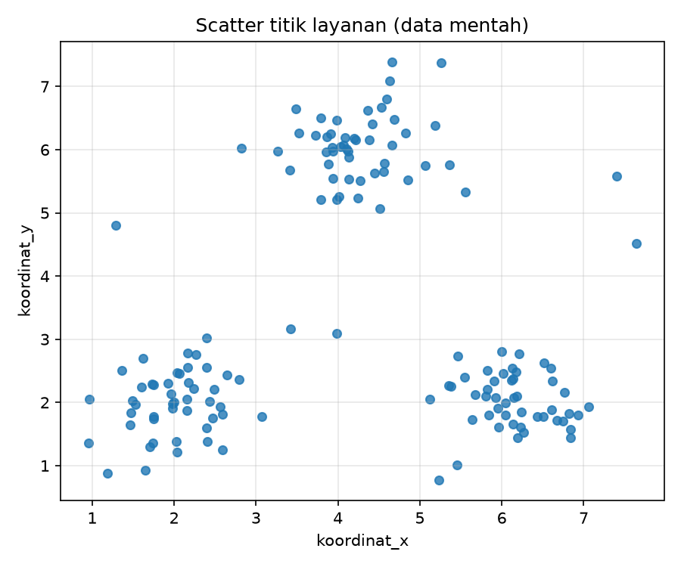
Gambar: Scatter titik layanan data mentah — terlihat 3 gugus padat plus titik terpencil.

4.2 Verifikasi Euclidean Tahap I
Perhitungan manual memakai rumus Euclidean d = akar(dx^2+dy^2). Pasangan 1 (Titik 1 vs Titik 2): dx=4,122-5,120=-0,998 sehingga dx^2=0,996004; dy=5,975-2,053=3,922 sehingga dy^2=15,382084; jumlah=16,378088; d(1,2)=akar(16,378088)=4,047. Pasangan 2 (Titik 3 vs Titik 4): dx=1,750-1,288=0,462 sehingga dx^2=0,213444; dy=1,776-4,802=-3,026 sehingga dy^2=9,156676; jumlah=9,370120; d(3,4)=akar(9,370120)=3,061. Selisih besar d(1,2) versus d(3,4) sudah memberi intuisi bahwa Titik 1 dan Titik 2 berada pada zona berbeda (atas versus bawah), sedangkan Titik 3 dan Titik 4 juga lintas zona (bawah versus tengah).
Source 2 — Verifikasi Euclidean
import math
p1=(4.122,5.975); p2=(5.120,2.053); p3=(1.750,1.776); p4=(1.288,4.802)
def euclid(p,q):
dx=p[0]-q[0]; dy=p[1]-q[1]
return dx,dy,math.sqrt(dx**2+dy**2)

d(Titik1,Titik2)=4,046985 dibulatkan 4,047. d(Titik3,Titik4)=3,061065 dibulatkan 3,061. Sama persis dengan hitungan manual Tahap I.

4.3 Standardisasi
Std mentah x=1,78 dan y=1,97 cukup mirip sehingga standardisasi tidak wajib, tetapi tetap dipakai agar pemilihan eps konsisten dan tidak didominasi satu sumbu — praktik baku clustering berbasis jarak. Sesudah StandardScaler, std kedua sumbu tepat 1 dan mean 0, sehingga eps=0,4 berarti 0,4 simpangan baku pada ruang gabungan.
Source 3 — Standardisasi
from sklearn.preprocessing import StandardScaler
scaler = StandardScaler()
X_scaled = scaler.fit_transform(df[['koordinat_x','koordinat_y']])

STD sebelum [1,78; 1,97] menjadi [1,00; 1,00] sesudah scaling. Analisis utama memakai X_scaled; data mentah hanya sebagai pembanding visual.

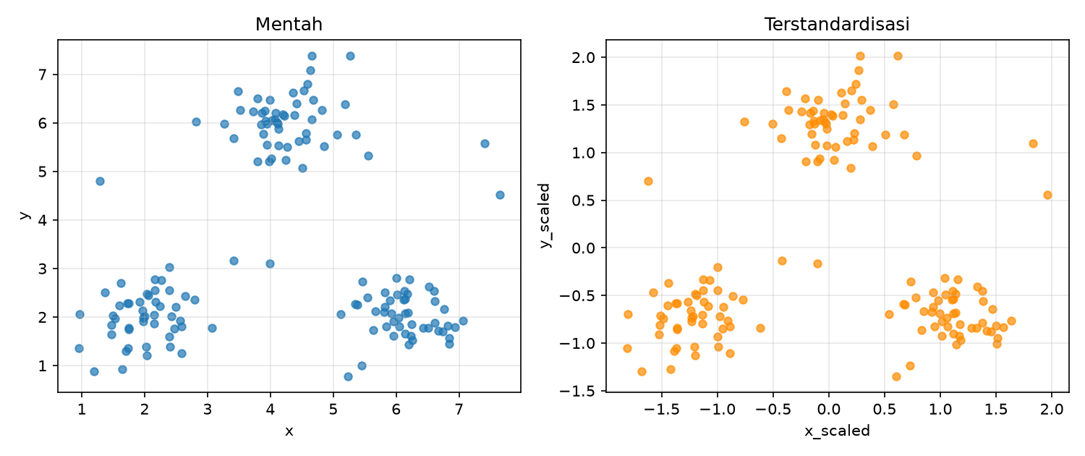
Gambar: Kiri mentah, kanan terstandardisasi — struktur tiga gugus lestari, hanya skala berubah.

4.4 Heuristik eps: k-distance plot
Jarak ke tetangga ke-5 diurutkan menaik; siku (elbow) kurva menunjukkan transisi dari titik inti ke noise dan dipakai sebagai calon eps. Persentil p90=0,363 dan p95=0,542 dengan maks=1,322 menegaskan siku pada 0,3-0,5, sehingga eps=0,4 diambil sebagai baseline dan diuji 0,3/0,4/0,5. Titik di kanan atas kurva (jarak >0,5) adalah kandidat noise yang kelak dikonfirmasi DBSCAN.
Source 4 — k-distance (k=5)
from sklearn.neighbors import NearestNeighbors
nn = NearestNeighbors(n_neighbors=6).fit(X_scaled)
dist,_ = nn.kneighbors(X_scaled)
k_dist = np.sort(dist[:,5])
plt.plot(k_dist)

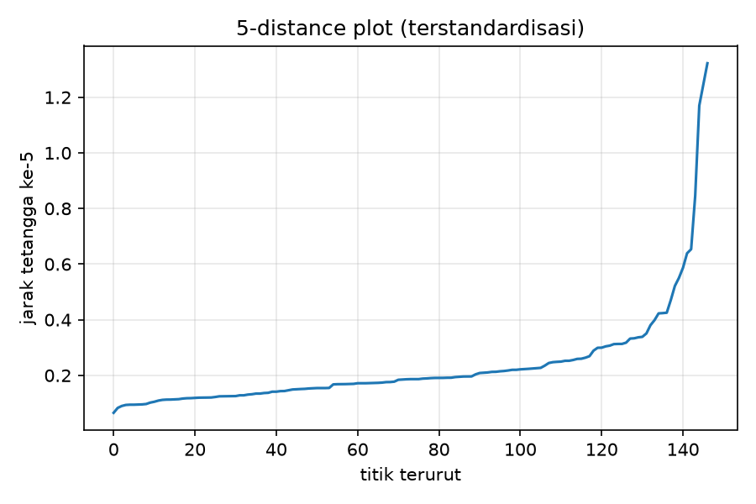
Gambar: 5-distance plot — siku pada kisaran 0,3-0,5 sehingga eps=0,4 dipilih.

4.5 DBSCAN
DBSCAN dijalankan pada X_scaled dengan min_samples=5. Hasil: eps=0,3 menghasilkan 3 cluster + 10 noise (silhouette 0,803); eps=0,4 menghasilkan 3 cluster + 6 noise (silhouette 0,794); eps=0,5 menghasilkan 3 cluster + 5 noise (silhouette 0,791). Jumlah cluster stabil 3 pada semua eps — bukti struktur tiga zona kuat — sedangkan noise menyusut saat eps membesar, sesuai teori. Konfigurasi final eps=0,4 dipakai karena seimbang: tidak terlalu memecah (eps=0,3) dan tidak terlalu menggabung (eps=0,5). Distribusi final: cluster 0=49 titik, cluster 1=46 titik, cluster 2=46 titik, noise=6 titik.
Source 5 — DBSCAN + ringkasan valid
from sklearn.cluster import DBSCAN
from sklearn.metrics import silhouette_score
for eps in [0.3,0.4,0.5]:
lab = DBSCAN(eps=eps, min_samples=5).fit_predict(X_scaled)
sil = silhouette_score(X_scaled[lab!=-1], lab[lab!=-1]) # tanpa noise, bila >=2 cluster

Baseline final DBSCAN eps=0,4 min_samples=5: 3 cluster + 6 noise, silhouette=0,794 (valid). Enam noise koordinat asli: (1,288;4,802), (3,417;3,159), (7,645;4,520), (3,986;3,096), (7,406;5,580), (5,232;0,776) — dua di antaranya titik terluar kanan (7,645 dan 7,406) yang secara visual memang terpencil.

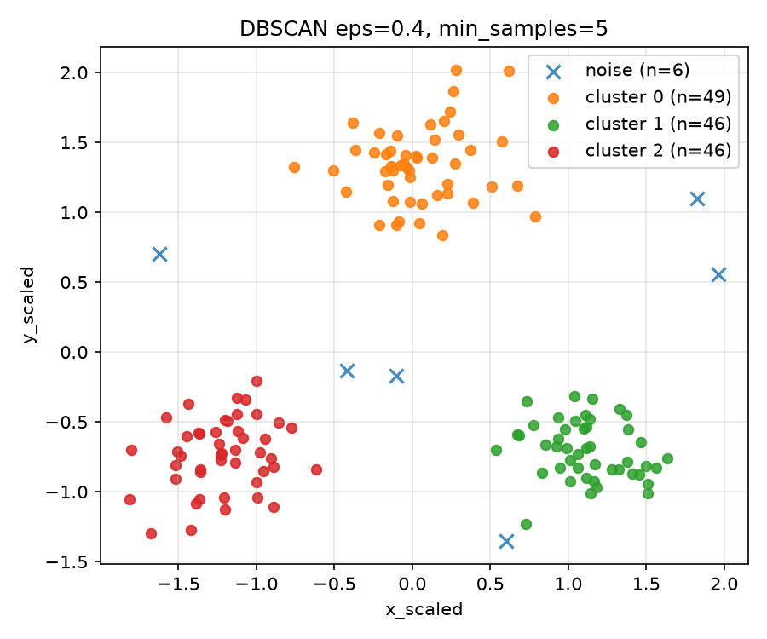
Gambar: DBSCAN eps=0,4: tiga cluster padat dan 6 noise bertanda silang.
Interpretasi: dua noise tengah (3,417;3,159 dan 3,986;3,096) adalah titik jembatan antara zona atas dan bawah; satu noise kiri (1,288;4,802) menggantung antara zona kiri-bawah dan atas; dua noise kanan dan satu bawah adalah lokasi sungguh terpencil. Inilah daftar prioritas inspeksi lapangan bagi dinas.

4.6 OPTICS dan reachability plot
OPTICS varian xi (min_samples=5, xi=0,05) menghasilkan 6 cluster kecil + 77 noise dengan silhouette 0,496. Sebaliknya OPTICS mode dbscan (max_eps=0,4) menghasilkan hasil identik DBSCAN: 3 cluster + 6 noise, silhouette 0,794. Reachability plot menunjukkan lembah dalam dan lebar sebagai cluster padat; puncak tinggi sebagai batas atau noise. Banyaknya lembah kecil pada plot menjelaskan mengapa ekstraksi xi memecah tiga zona besar menjadi enam inti plus noise besar — xi=0,05 terlalu ketat untuk data ini.
Source 6 — OPTICS dua varian
from sklearn.cluster import OPTICS
opt_a = OPTICS(min_samples=5, xi=0.05, min_cluster_size=0.05).fit(X_scaled) # ekstraksi xi
opt_b = OPTICS(min_samples=5, max_eps=0.4, cluster_method='dbscan').fit(X_scaled) # pembanding adil

OPTICS xi=0,05: 6 cluster + 77 noise, silhouette=0,496. OPTICS-dbscan max_eps=0,4: 3 cluster + 6 noise, silhouette=0,794 (identik DBSCAN) — bukti OPTICS adalah generalisasi DBSCAN.

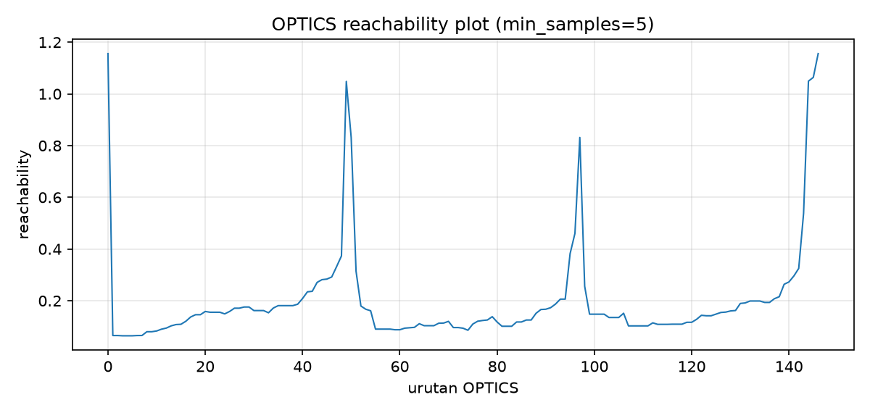
Gambar: Reachability plot OPTICS — lembah = cluster padat, puncak = batas/noise.

4.7 Perbandingan dan silhouette valid
Perbandingan berdampingan menegaskan: DBSCAN dan OPTICS-dbscan sama persis (3 zona operasional yang bersih), sedangkan OPTICS-xi hanya mengambil inti paling padat sehingga peta tampak berlubang noise. Silhouette dihitung tanpa noise dan hanya bila minimal dua cluster tersisa; skor OPTICS-xi (0,496) tidak dapat dibandingkan mentah dengan DBSCAN (0,794) karena dihitung pada subset berbeda — inilah alasan instruksi paket menekankan evaluasi silhouette hanya bila valid. Uji sensitivitas memperkuat: DBSCAN eps 0,3/0,4/0,5/0,6 dengan ms=5 memberi noise 10/6/5/3 (cluster tetap 3); menaikkan ms 5 menjadi 10 menambah noise 6 menjadi 7 pada eps=0,4. OPTICS dengan xi tetap 0,05 dan ms=5/8/10 memberi noise 77/76/67 — jauh lebih sensitif pada xi dan min_cluster_size daripada min_samples.
Metode | n_cluster | n_noise | Silhouette tanpa noise
DBSCAN eps=0,4 ms=5 | 3 | 6 | 0,794
OPTICS xi=0,05 ms=5 | 6 | 77 | 0,496
OPTICS-dbscan max_eps=0,4 | 3 | 6 | 0,794
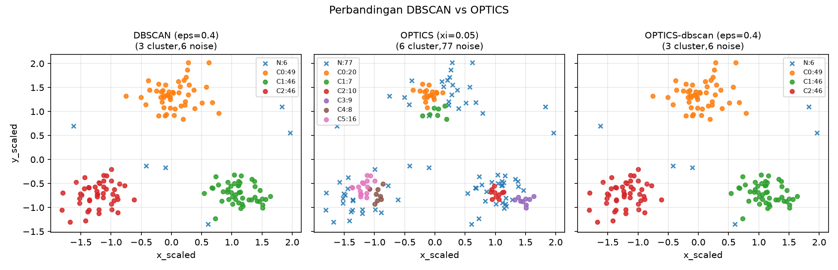
Gambar: Perbandingan DBSCAN vs OPTICS — tengah (xi) terpecah dan bising, kanan identik kiri.

5. Analisa
Pertama, tiga zona layanan bersifat alami dan robust: jumlah cluster DBSCAN tetap 3 pada seluruh rentang eps 0,3-0,6 dan min_samples 5-10, dengan silhouette 0,78-0,81 yang tinggi. Ini indikasi struktur kuat, bukan artefak parameter. Kedua, daftar noise DBSCAN bermakna operasional: dua titik jembatan tengah menandai batas antar-zona yang wajar dikunjungi sebagai pos perbatasan; satu titik gantung kiri dan tiga titik terluar (kanan dan bawah) adalah lokasi sungguh terpencil yang layak menjadi prioritas layanan keliling atau koreksi koordinat. Ketiga, perbedaan DBSCAN versus OPTICS-xi bukan soal benar-salah melainkan granularitas: OPTICS-xi menjawab pertanyaan hierarki (sub-zona inti di dalam tiga zona besar) sehingga noise-nya besar; DBSCAN menjawab pertanyaan operasional (peta tiga zona bersih). Keempat, kesetaraan OPTICS-dbscan dengan DBSCAN membuktikan OPTICS adalah generalisasi: dinas cukup memakai DBSCAN untuk peta harian dan memakai reachability OPTICS bila ingin audit kepadatan berlapis. Kelima, standardisasi terbukti menentukan: tanpa itu eps tercemar dominasi sumbu y yang std-nya lebih besar, sehingga ambang 0,4 kehilangan makna fisis 0,4 simpangan baku. Keenam, silhouette tanpa noise harus dibaca hati-hati: skor tinggi OPTICS pada subset inti kecil bukan keunggulan, melainkan seleksi — perbandingan adil mensyaratkan subset sebanding, yang hanya dipenuhi pasangan DBSCAN versus OPTICS-dbscan.
Implikasi kebijakan: tetapkan tiga zona layanan sesuai cluster DBSCAN final; alokasikan armada per zona proporsional 49/46/46 titik; jadwalkan inspeksi khusus ke enam lokasi noise dengan prioritas dua titik terluar kanan (7,645;4,520 dan 7,406;5,580) karena terjauh dari semua inti; dan simpan ambang eps=0,4 min_samples=5 sebagai SOP karena telah tervalidasi k-distance dan sensitivitas.

6. Kendala yang ditemui dan solusinya
Kendala 1: file M4_RESAMPLING_AST referensi tidak ditemukan di workspace sehingga format laporan diacu dari Laporan_ML_Clustering_Ruspini_3325600064_Herdan yang strukturnya setara (cover, pendahuluan, dasar teori, metodologi, hasil-pembahasan bersumber-output-gambar, analisa, kendala, penutup) dengan font Times New Roman 12. Kendala 2: OPTICS default xi=0,05 menghasilkan noise sangat besar (77 titik) yang awalnya tampak seperti kegagalan; solusi: ditambahkan varian cluster_method='dbscan' sebagai pembanding adil sekaligus reachability plot untuk menjelaskan pemecahan inti. Kendala 3: instalasi pip ditolak karena externally-managed-environment; solusi: memakai flag --break-system-packages. Kendala 4: notebook ipynb hasil generate terpotong saat ditulis langsung sehingga JSON tidak valid; solusi: dibangun ulang lewat skrip generator berbasis json.dump lalu divalidasi dengan nbconvert --execute sebelum di-push.

7. Penutup
Simpulan: (1) d(Titik1,Titik2)=4,047 dan d(Titik3,Titik4)=3,061, diverifikasi Python; eps adalah radius ketetanggaan, min_samples adalah syarat kepadatan inti, core point adalah biji cluster, noise adalah lokasi terpencil. (2) DBSCAN final (eps=0,4, min_samples=5, terstandardisasi) menghasilkan 3 cluster (49/46/46) + 6 noise dengan silhouette 0,794 dan direkomendasikan sebagai peta operasional. (3) OPTICS-xi memecah menjadi 6 inti + 77 noise (silhouette 0,496) dan cocok untuk audit hierarki, sedangkan OPTICS-dbscan identik DBSCAN. (4) Parameter paling berpengaruh adalah eps pada DBSCAN serta xi/min_cluster_size pada OPTICS, dengan standardisasi sebagai prasyarat makna eps. Pekerjaan lanjutan: validasi lapangan enam noise, uji ketahanan dengan penambahan noise sintetis, dan pemetaan geografis tiga zona ke peta dinas.
File pendukung: Kasus_5.csv, Paket_5_DBSCAN_OPTICS.ipynb, gbr_scatter_raw.png, gbr_standard.png, gbr_kdistance.png, gbr_dbscan.png, gbr_reachability.png, gbr_perbandingan.png.

